鱼塘防渗土工膜的优点：
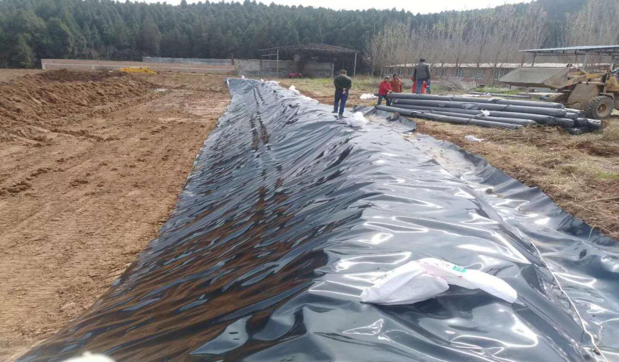
鱼塘膜外表光滑在雨季能够可有效的防止鱼群逃跑，它主要作用在于可以避免鱼于土壤的直接接触，避免水质污染。鱼塘防渗膜既能防止残渣在土壤中堆积，也能防止有害化学物质如：氨、硫化氢、酸性物质、铁和其他潜在有害化合物进入池塘，这样能降低疾病的风险，有效的保护和促进鱼的生长。鱼塘用防渗膜可为池塘提供一个平滑的表面从而很容易的清除池塘内的残渣，便于捕捞，还可以保护池塘边坡免受侵蚀。
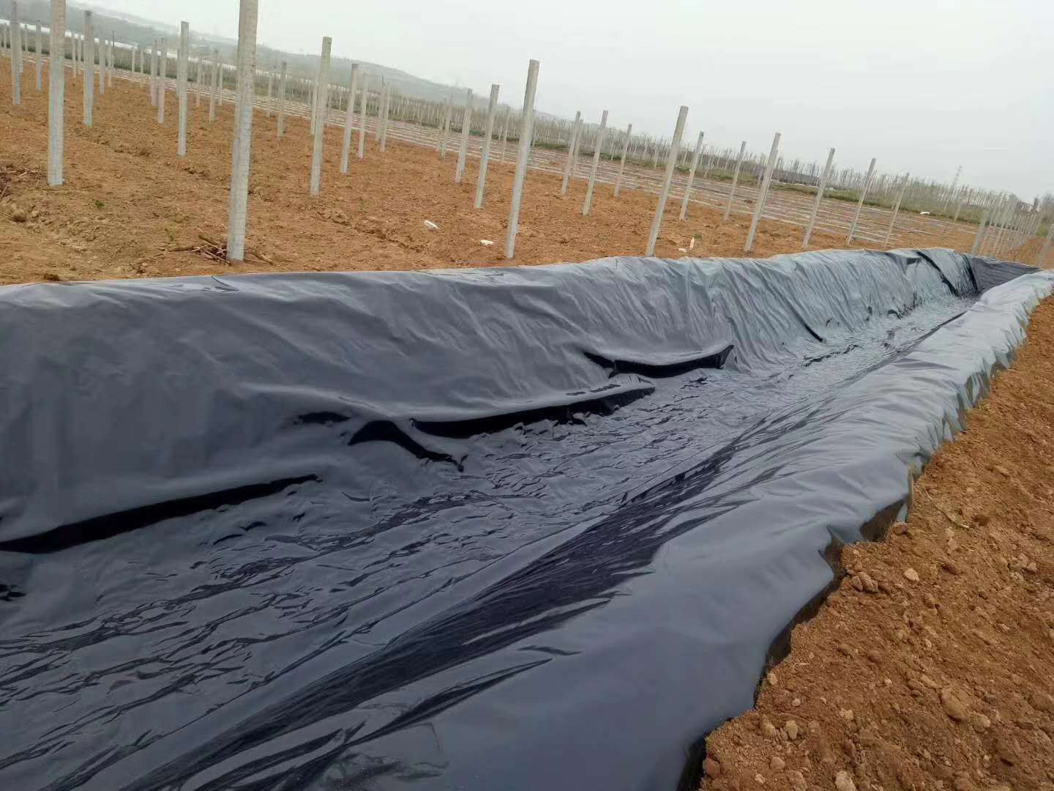
鱼塘铺设防渗土工膜的效果：
1、使用了鱼塘防渗土工膜后，池底不会有杂草、污泥等影响打捞速度的东西， 所以可以更高效的进行捕捞。捕捞的时间将大大的减少，鱼虾的活力、新鲜度将大大的增强。
2、细菌在防渗膜的保护下环境适应性将大大降低，从而保证了鱼虾的健康生长杜绝或减少病菌疾病传播的可能性，提高鱼虾养殖的产量。
3、由于节省了大量时间，从而加快了鱼塘的养殖周期，变相的增加了产量。
